**運輸総合研究所　　　2019.5　No**.

**２**

**モバイル・ビッグデータの運輸部門における**

**国内実証とASEAN諸国展開調査報告書**

**１.業務の目的**

近年、我が国だけでなく、アジア全体においても携帯電話及びスマートフォンが急激に普及してきており、それに伴いモバイルに関するビッグデータが着目を集めている状況にある。その一方で、交通分野の調査においては、いまだに我が国においても多くが紙媒体による対面形式などのアンケート調査に基づいており、交通分野における交通統計の構築には莫大なコストと時間を要している状況にある。

本調査においては「モバイル・ビッグデータ」という用語を定義し、数千万台に及ぶ個人所有のモバイル（携帯、スマートフォン）と５００ｍから数キロ単位で設置された基地局が１時間毎に交信する際に得られる百万ギガレベルの莫大なデータであるモバイル空間統計に着目することとした。このモバイル・ビッグデータに基づき、時間毎、季節毎等のダイナミックな人口統計や交通、観光統計、防災、海難の可視化等により、既存の全国幹線旅客純流動調査やパーソントリップ調査等を凌駕する新たな交通情報の策定、提示を目的としている。

音声電話・データ通信サービスを提供する携帯電話網では、いつでもどこでも電話やメールを着信できるように、基地局の電波到達範囲（基地局エリア）毎に所在する携帯電話を周期的に把握している。この運用データを活用し作成されるモバイル空間統計は日本全国の人口分布統計であり、活用方法の検討が進められているものではあるが、必ずしも常時流動する人口を捉えた統計情報ではなかった。

数千万台に及ぶ個人所有の携帯電話（スマートフォンを含む）と、約５００ｍから数キロ単位で設置された基地局が１時間毎に交信する際に得られる百万ギガレベルの莫大な位置情報（本事業では「モバイル・ビッグデータ」と呼称する。）は、時間毎、季節毎等のダイナミックな人口統計や交通、観光統計と、防災や海難の可視化等につながる可能性がある。本業務では、モバイル・ビッグデータにより、既存の全国幹線旅客純流動調査やパーソントリップ調査等に依らない交通プロジェクト計画・評価に資する材料を提供し、ＡＳＥＡＮ諸国等の都市計画及び交通計画に適用させることによって良好な交通プロジェクトの礎とすることを目的とした。

**２.ＡＳＥＡＮにおける既存の交通分析手法のレビュー**

ＡＳＥＡＮ諸国のうちの次の国における主要な交通プロジェクトを対象とし、当該プロジェクトで利用されているデータ、交通量の推計方法等について調査を行った。

ここでは、それぞれの国における交通プロジェクトを抽出し、交通量の推計方法と需要予測手法を整理した。

　交通量は、訪問調査などの個人の流動を把握する調査と、コードンライン調査などの交通機関別に全数を把握する調査からなっている。

表－１に示すとおり、個々のプロジェクトでこれらの調査を実施しており、継続的に調査が行われていない。そのため、最新時点の交通量の実態を把握することが難しいと考えられる。

**３.モバイル・ビッグデータを利用した既存　　の方法による交通需要推計**

本調査では、モバイル・ビッグデータを用いて、ＡＳＥＡＮ諸国等の都市計画及び交通計画に適用させることを念頭に置いている。そのため、ＡＳＥＡＮに諸国に対しても、我が国でのモバイル・ビッグデータを交通プロジェクトに適用した事例が求め

表-1. ＡＳＥＡＮにおける交通量の推計方法

|  |  |
| --- | --- |
| プロジェクト | 交通量の推計方法 |
| ベトナム鉄道整備プロジェクト（ＪＩＣＡ） | ○既存調査（鉄道会社・航空会社からデータ提供）から鉄道と航空のODデータを入手。さらに以下の調査を実施。   * 道路、河川で交通量の測定と、OD聞取調査 * 交通ターミナル（空港、鉄道駅、バスターミナル）で聞取調査   ※このプロジェクトではVITRANSSのデータを更新して利用。  上記はVITRANSSでの調査内容 |
| マニラ首都圏総合都市計画（JICA） | ○家庭訪問調査を含めた複数の交通調査を実施。  ※予算の制約から計画的なデータの更新はなされていない。 |
| ベトナム国ハノイ市都市鉄道建設事業(1号線)準備調査（JICA） | ○既存調査のデータを使用  「ハノイ市総合都市開発調査  (HAIDEP),2007年」  (1) 家庭訪問調査  (2) コードンライン調査  (3) スクリーンライン調査 |
| フィリピン国総合交通計画管理能力向上プロジェクト（JICA） | ○プロジェクト内で調査  (1) 家庭訪問調査  (2) コードンライン調査  (3) スクリーンライン調査 |
| ミャンマー国ヤンゴン都市圏開発プログラム形成(JICA） | ○プロジェクト内調査と既存調査によるデータを使用  (1) 省庁の既存統計データの使用・ヒアリング調査  (2) 地理情報システム(GIS)の構築  (3) 世帯訪問調査 |
| カンボジアプノンペン都総合交通計画プロジェクト計画（JICA） | ○プロジェクト内で調査を実施  (1) パーソントリップ調査(家庭訪問)  (2) コードンライン調査  (3) スクリーンライン調査  (4) 道路・交差点における交通量調査  (5) 交通速度調査  (6) 駐車状況調査  (7) ドライバーへのインタビュー調査 |
| ジャカルタ首都圏総合交通計画調査(JICA） | ○プロジェクト内調査が中心  (1) 交通量調査  (2) 交通速度調査  (3) バス旅客へのインタビュー調査  (4) 鉄道旅客へのインタビュー調査  (5) ミニパーソントリップ調査  　 ※一部、国で実施された調査結果を使用  (6) 意見調査 |

られることが想定される。

そこで、ここではつくばエクスプレスを対象として、モバイル・ビッグデータを活用した交通需要推計例を構築することとした。つくばエクスプレスという都市鉄道を選定した理由は、①ターゲットとしているＡＳＥＡＮにおいて都市鉄道の開発計画が多く進んでいること、②ＡＳＥＡＮでも知名度が比較的高く、ＡＳＥＡＮにおける都市鉄道となるべく同じ程度の規模などであること、の2点である。

**3-1．日本の交通関連プロジェクトの抽出**

　現状のモバイル・ビッグデータについて、ＡＳＥＡＮでは通話記録であるＣＤＲ（Call Detail Record）から端末数等を集計し、マーケティングに活用するケースが散見される。一方で、交通統計としての活用はまだ研究開発の段階である。

そこで本調査では、交通統計としての活用を念頭に、日本で実サービスとして高精度な滞在人口を推計している、モバイル空間統計を参考として、ＡＳＥＡＮにおける交通需要推計のためのモバイル・ビッグデータの活用の方法について検討を進めることとした。具体的には、我が国における交通関連プロジェクトについて、モバイル空間統計のデータを活用して交通需要推計を実施することによって、ＡＳＥＡＮにおけるモデルケースとして示していくこととした。

我が国における交通関連プロジェクトの選定にあたっては、以下の２点の理由から、つくばエクスプレス（以下、ＴＸ）を検討対象とすることとした。①ＡＳＥＡＮにおいては、都市鉄道の開発計画が多く進んでいること、②ＡＳＥＡＮでも知名度が高く、現地の政府・行政関係者がイメージしやすいことである。

ここで、モバイル・ビッグデータを活用したＴＸ利用者数の推計に際しては、大屠蘇交通センサスの結果等を参考に、『ＴＸ沿線地域』と『特別区』を対象地域として、次の地域を選定した。

* 特別区
* ＴＸ沿線地域＝ＴＸが通過する市+ＴＸが通過する市の隣接市
  + ＴＸが通過する市：つくば市、守谷市、つくばみらい市、八潮市、三郷市、柏市、流山市（※東京特別区は対象外とした）
  + ＴＸが通過する市の隣接市：松戸市、野田市（※ＴＸ利用が多いと想定される市 を抽出した）
  + 常磐線との競合が想定される柏市、流山市、松戸市はＴＸ沿線ゾーンのみ対象とした。

ここで、モバイル・ビッグデータを活用してＴＸで交通需要予測を実施する意義は、モバイル・ビッグデータを利用した交通機関の利用者数推計手法をＡＳＥＡＮに展開することである。このことを念頭に置き、ＡＳＥＡＮ等において入手可能なモバイル・ビッグデータの仕様を表－２のように想定した。

**3-2．モバイル・ビッグデータを用いた推計**

ＴＸ利用者数の推計は以下の手順で行った。

1. ＯＤ量の推計（４段階推計モデルの発生・集中交通量、分布交通量推計に相当）
2. ＴＸ利用者数の推計（４段階推計モデルの交通機関別交通量、経路別交通量推計に相当）
3. 推計結果の検証（既存統計、実績値と比較）

表-2．モバイル・ビッグデータの内容と交通量推計での活用方法



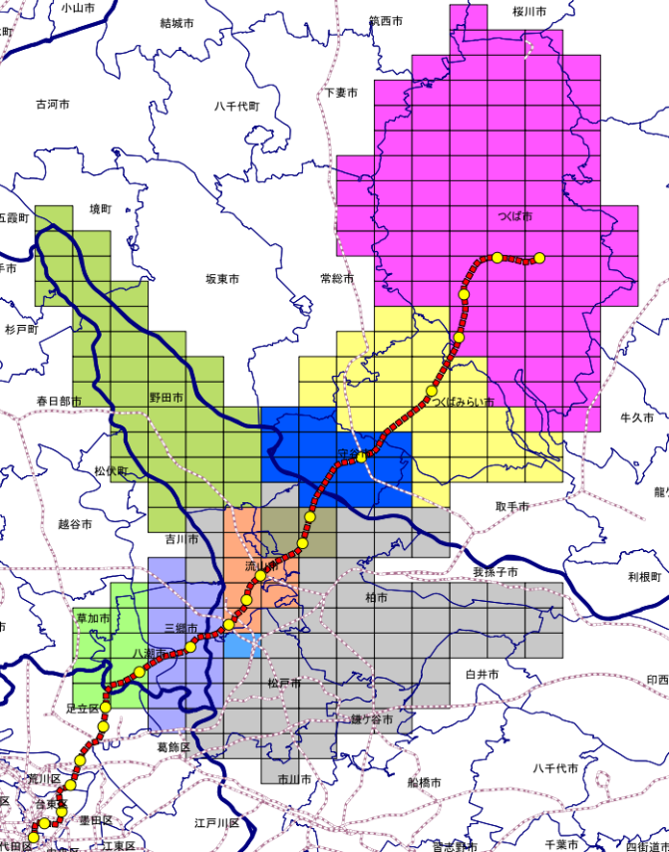

図-1. 対象地域

ＴＸ合計の利用実績と、モバイル・ビッグデータを活用した推計値を比較した。その結果をまとめたものが図－２である。利用実績と比較すると、２０１３年、２０１６年とも、ほぼ同程度の再現結果を得ることができた。



図-2. ＴＸ利用実績と推計値の比較

**４．モバイル・ビッグデータを利用したＡＳＥＡＮにおける活用可能性の検討**

これまでは、ＡＳＥＡＮへの展開を念頭に、時間別の在圏人口のみを用いた方法を検討した。特に、ＡＳＥＡＮにおいては、我が国におけるパーソントリップ調査等の実施が十分に行われているとは言い難い状況にあり、そのことが適切なインフラ整備を困難にしている側面があると考えられる。そこで、本業務では、ＡＳＥＡＮにおいてモバイル・ビッグデータを活用するためのセミナー・研修を通じて理解を得ることで、今後のＡＳＥＡＮにおけるモバイル・ビッグデータの収集ならびにその活用に向けた取り組みを実施していくこととした。

**4-1．ＡＳＥＡＮへの展開を踏まえた実施体制**

本調査では、ＡＳＥＡＮへの展開として、まずベトナムを対象とした共同研究の枠組みを進めることとした。日本側は運輸総合研究所と東京大学の関本研究室からの協力を得て、ビックデータの分析手法についてそのノウハウをベトナム側へ技術移転を行った。ベトナム側は日本との関係が深く且つ交通分野の専門家であることが望ましいことから、日越大学及び他大学としてベトナムドイツ大学交通研究センター、交通通信大学と連携を行い、共同研究の枠組みを検討・協議した。日越大学、ベトナムドイツ大学共に東京大学の社会インフラ分野（交通分野）で博士号を取得した教職員がそれぞれ在籍していることから、彼らを中心に協議を進めた。

共同研究体制を整えたうえで、ベトナムでの適用分析・事例の紹介、また現地ニーズの把握を目的として、行政機関（ＭＯＴ、ハノイ市）、運輸通信事業者（ＶＮＰＴ）等々と個別にヒアリングを行った。



図-3. 共同研究の枠組み

**4-2．ベトナムにおけるモバイルデータ**

（１）携帯電話市場の現状

ベトナムでは、通信会社３社（Viettel mobile、Mobifone、VinaPhone）で約８割のシェアを占めている。また、携帯電話普及率は、２０１６年時点で１４７％の普及率になった（ベトナム情報通信省）。総人口のうち、２９歳以下が半数以上を占めており、インターネットや携帯電話利用も若者が中心。国としても、ＩＣＴ産業の拡大とＩＴ技術者を１００万人に増やす明確な目標を持っている。

（２）モバイル・ビッグデータの収集と課題

他国と同様、電話番号ごとに基地局ベースでの位置情報が利用可能であると思われる。昨年度、ベトナム携帯キャリア大手のVinaPhoneから、モバイル・ビックデータの提供について協議が行われ、今年度も継続してデータ提供・分析について協議を行った。

**4-3．ベトナムVNPT-Media社での作業**

昨年度から運輸総合研究所が交渉を進めていたVinaPhoneを対象として、データの取得に関する協議を実施した。運輸総合研究所の担当者と現地（ベトナム国ハノイ市）を訪問し、VinaPhone担当者と密なコミュニケーションを取りながら検討を進めた結果、調査・検討の基本方針をまとめると下記のとおりである。

* VinaPhoneからのデータの提供が可能な場合、データの外部への持ち出し、国外への持ち出しが制限される可能性が高い。このような状況に対しては、上述の共同研究体制の通り、日越大学やベトナムドイツ大学の研究チームがVinaPhone担当者と共同で作業を進められる体制を整えることとした。
* 匿名化などのデータ加工作業については、関本研究室のメンバーとベトナム人研究チームのメンバーが共同で対応することとした。
* 加工したデータの可視化作業はＧＩＳ上で行う。可視化における分析では、アルメックＶＰＩが有するハノイ市の交通データベースを活用して、都市交通及び都市計画上での活用方策を検討することとした。

**4-4．モバイル・ビッグデータの収集と可視化**

VinaPhone社におけるモバイル・ビッグデータの収集と可視化を行った結果、要点をまとめると以下のとおりとなった。

* 提供いただいたデータは１日あたり１８０万レコードであるが、１分間隔で人の動きを表現する動画を作成するのに約2,000倍のダミーレコードを用意する必要があることが分かった。
* 例えば、ダミーＩＤ：１２３４５の端末が、10:00:00から12:00:00まで基地局Ａから動かなかった場合は、実データとしては２時間で２レコードしか記録されていない。
* しかし、１分間隔の動画を作成する場合、その間の１１９分間を補完して、ダミーレコードを設定する必要が出た。
* したがって、１か月分の全てでこのダミーレコードを差し込むと、１か月トータルで約６ＴＢ強になる見込みとなることが分かった。Hard Disk自体は６ＴＢ程度であればベトナムで追加購入することも十分可能な範囲だが、出張期間中に満足に処理をすることができるかという別の問題が生じることが分かった。
* 動画のインターバルを１分間隔から５分間隔などに設定すれば、必要な（ダミーレコードである）データ量は減少させることができるが、その場合は移動の軌跡自体が非常に大雑把（点が次々に「飛んでしまう」様子の動画）になることが分かった。
* 動画内のインターバルとデータ量の関係はトレードオフになる。研究チーム内で議論した結果、１分間隔で作成することとした。
* まずは元の4,000レコードを抽出してサンプリングで動画を作成してから検討することにした。

これらを踏まえた上で、ベトナム・ハノイ市における人の動きを表現するサンプル動画を作成することができた。その結果として得られた成果および課題は下記のとおりである。

* 4,000レコードの抽出によるサンプル動画が完成した。
* ハノイ市では、多くの人は環状３号線の外側には居住しておらず、郊外の人たちはＣＢＤにも移動していない。現地の学識経験者に確認をしたところ、動画は実情をよく表現できていると考えているとの示唆を得た。
* また、VinaPhone社のモバイルを所持している年代別のシェアを見ると、４０代および５０代で合わせて５５％に達していることも考慮すると、非常に良好な結果であることが分かった。
* データのサンプル結果が出たところ、ノイズが多数検出された。ハノイ郊外のデータがないので、データが「飛ぶ」原因になっているかもしれない。また、ハンズオンが生じているのも想定の範囲内とのこと。
* 動画で着目ポイントとなる渋滞箇所については、人の動きをヒートマップ化した動画だけでなく、グラフ化して人の存在量を定量的に示すことで、統計的に何人が集中しているかという定量値を示したいことが課題として残された。
* 動画というプレゼンテーション上のインパクトに加えて、最終的には統計に生かし、交通計画に反映できるイメージまでベトナムおよびＡＳＥＡＮの方々に持っていただきたい。
* 例えば、環状３号線の内側に集中して住んでいることが分かるが、環状道路の南西、北西部には飛び出して居住が進んでいるエリアがあることが分かる。ただし、環状道路の内側でも、ピーク時でも人が少ないエリアがあり、未開発地域としてポテンシャルが高い状況などが伺える。

**4-5．ＡＳＥＡＮにおけるモバイル・ビッグデータ活用セミナーの開催**

日ＡＳＥＡＮセミナー「交通計画のためのモバイル・ビッグデータの活用」として、様々な形で得られるビッグデータを活用して、交通統計の構築および最新のデータ活用によるモビリティの活性化に資する最先端の技術情報や取り組み、及びこれからの交通情報の展望について、発表・議論

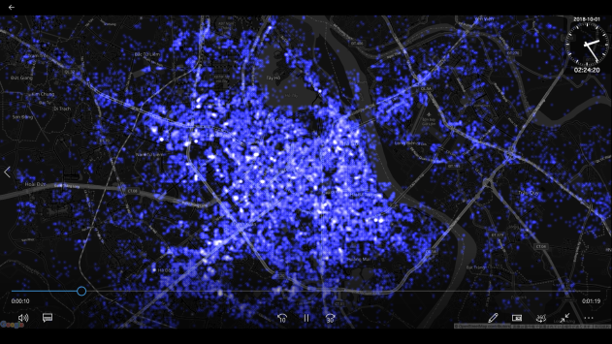

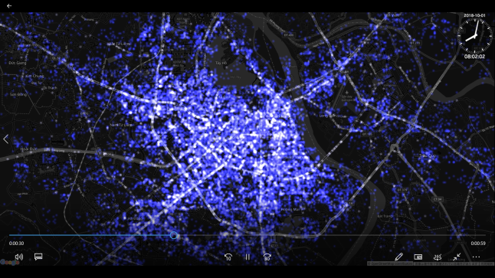

図-4.ハノイ市のモバイル・ビッグデータ可視化画面

（2018年10月1日（月）、上図は02:24、下図は8:02）

が行われた。また、ＡＳＥＡＮ諸国の代表も各国におけるモバイル・ビッグデータの使用状況及び今後のチャレンジについて発表し、有益な情報交換をすることができた。

報告書名：

モバイル・ビッグデータの運輸部門における国内実証とＡＳＥＡＮ諸国展開調査報告書（資料番号290002）

本文：Ａ４版　１８３頁

報告書目次：

１．調査の背景と目的

1-1　本調査の背景・目的

1-2　モバイル・ビッグデータの整理

1-3　モバイル空間統計

２．調査概要

2-1　概要

2-2　調査の全体構成

2-3　実施体制

３．日本におけるモバイル・ビッグデータ事例分析

3-1　モバイル・ビッグデータの分類

3-2　国内でのモバイル・ビッグデータ活用の動向

４．ＡＳＥＡＮにおけるモバイル・ビッグデータ活用状況

4-1　モバイル・ビッグデータの活動事例の収集・分析

4-2　ベトナムのモバイルデータ

4-3　ミャンマーにおける取組み

５．ＶＮＰＴモバイル・ビッグデータ作業

5-1　ＶＮＰＴのビッグデータ取得に関する調査・検討

5-2　ＶＮＰＴのビッグデータの作業

６．日本国内におけるセミナーの実施

6-1　セミナー概要

6-2　セミナー内容

6-3　講演概要

７．ＡＳＥＡＮにおけるモバイル・ビッグデータのセミナー

7-1　都市選定

7-2　セミナー概要

7-3　セミナー資料の作成及びモバイル・ビッグデータセミナーの実施

7-4　セミナープログラム

7-5　基調講演概要

7-6　ＡＳＥＡＮ発表概要

7-7　参加者の選定・調整

８．本調査の成果と所見・今後の方針

8-1　セミナー実施の成果

8-2　今後の方針

９．添付資料１：会議議事録

１０．添付資料２：モバイル・ビッグデータセミナー基調講演発表資料

１１．添付資料３：モバイル・ビッグデータセミナーＡＳＥＡＮ参加者発表資料

【担当者名：室井寿明】

【本調査は、日本財団の助成金を受けて実施したものである。】

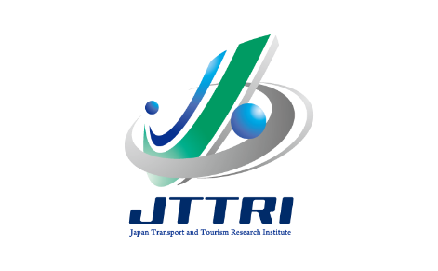

一般財団法人運輸総合研究所

〒105-0001　東京都港区虎ノ門3-18-19　虎ノ門マリンビル

TEL : 03-5470-8405 FAX : 03-5470-8401